А.С. Пушкин «Руслан и Людмила»
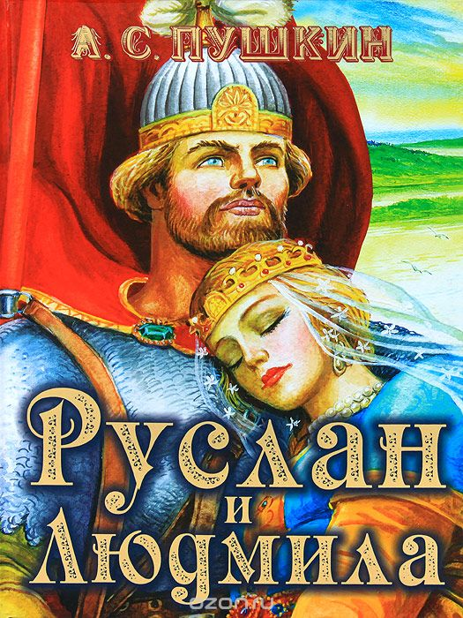
Поэма – крупное стихотворное произведение с повествовательным или лирическим сюжетом. Известно много жанровых разновидностей поэм: героическая, дидактическая, сатирическая, историческая, лирико-драматическая и др. К одному виду таких поэм относится и известная поэма А.С. Пушкина «Руслан и Людмила».
Поэма «Руслан и Людмила» написана в 1818--1820, после выхода поэта из Лицея; Пушкин иногда указывал, что начал писать поэму ещё в Лицее, но, по-видимому, к этому времени относятся лишь самые общие замыслы. Ведь после выхода из Лицея, ведя в Петербурге жизнь «самую рассеянную», Пушкин работал над поэмой в основном во время болезней. Поэма начала печататься в «Сыне отечества» весной 1820 г. в отрывках, первое отдельное издание вышло в мае того же года (как раз в дни ссылки Пушкина на юг) и вызвало возмущённые отклики многих критиков, усмотревших в ней «безнравственность» и «неприличия» (А. Ф. Воейков, начавший было журнальную публикацию нейтрально-доброжелательного разбора поэмы, в последней части отзыва под влиянием И. И. Дмитриева раскритиковал её). Особую позицию занял П. А. Катенин, упрекавший Пушкина, наоборот, в недостаточной народности и излишнем «приглаживании» русских сказок в духе французских салонных повестей. Значительная часть читающей публики приняла поэму восторженно, с её появления началась всероссийская слава Пушкина.
Эпилог («Так, мира житель равнодушный…») написан Пушкиным позже, во время ссылки на Кавказ. В 1828 Пушкин подготовил второе издание поэмы, добавил эпилог и вновь написанный знаменитый так называемый «пролог» - формально часть Песни первой («У лукоморья дуб зелёный…»), усиливший условно-фольклорную окраску текста. В качестве предисловия Пушкин перепечатал некоторые критические отзывы на издание 1820 г., ставшие в новой литературной обстановке уже откровенно смешными. В 1830 году, вновь отводя в «Опровержении на критики» старые обвинения в безнравственности, поэт подчеркнул, что теперь в поэме его не устраивает, наоборот, отсутствие подлинного чувства: «Никто не заметил даже, что она холодна».
Пушкин ставил задачей создать «богатырскую» сказочную поэму в духе известного ему по французским переводам «Неистового Роланда» Ариосто (критики называли этот жанр «романтическим», что не следует путать с романтизмом в современном понимании). Он вдохновлялся также Вольтером («Что нравится дамам») и русскими литературными сказками (такими, как лубочная повесть о Еруслане Лазаревиче, «Бахарияна» Хераскова, «Илья Муромец» Карамзина или особенно «Алеша Попович» Николая Радищева). Непосредственным стимулом к началу работы над поэмой стал выход в феврале 1818 года первых томов карамзинской «Истории государства Российского», откуда заимствованы многие подробности и имена всех трёх соперников Руслана (Рогдай, Ратмир и Фарлаф).
Поэма написана астрофическим четырехстопным ямбом, который стал, начиная с «Руслана и Людмилы», решительно господствующей формой романтической поэмы.

Авторская сказка. Определение - http://studbooks.net/2096940/literatura/suschnost_ponyatiya_literaturnoy_avtorskoy_skazki
А.С. Пушкин. Биография - http://pushkin.ellink.ru/pushkin/push1.asp
Поэма «Руслан и Людмила». Полный текст - https://poetpushkin.ru/poemy/ruslan-i-lyudmila.html
Поэма «Руслан и Людмила». Краткое содержание - http://szhato.ru/pushkin/148-ruslan-i-lyudmila.html
Аудиокнига - https://audioknigi.club/pushkin-a-s-ruslan-i-lyudmila-chitaet-klyukvin
Критика о поэме - http://www.literaturus.ru/2018/03/kritika-ruslan-i-ljudmila-pushkin-otzyvy-sovremennikov.html
Экранизация – https://www.ivi.ru/watch/ruslan_i_ludmila/60398
Опера слушать - https://tm-goodwill.ru/ruslan/i-lyudmila-opera
Опера смотреть - https://www.youtube.com/watch?v=lQjHkoyNvAE
Проверь себя:
Онлайн – тесты: https://onlinetestpad.com/ru/test/2103-test-po-poeme-aspushkina-ruslan-i-lyudmila
http://testedu.ru/test/literatura/5-klass/test-po-poeme-pushkina-ruslan-i-lyudmila.html
http://kupidonia.ru/viktoriny/viktorina-po-skazke-ruslan-i-ljudmila
https://skarb-papcha.ru/ru/test-ruslan-i-lyudmila.html
https://bbf.ru/tests/553/

